OMX C25 revision: Afløser Zealand Pharma/NKT, Netcompany og FLSmidth?
Der er stadig 2 handels-uger og 9 handelsdage tilbage, og der kan stadig nå at ske en hel del med OMX C25 sammensætningen. Vores beregninger viser, at Zealand Pharma synes at være på vej ind som nyt C25 selskab og får følgeskab af NKT. Netcompany og FLSmidth kan være i farezonen for at ryge ud og Royal Unibrew sidder på et indeksmæssigt yderligt mandat.
Tæt løb om C25 medlemskab
Om blot 9 handelsdage bliver den sidste beregning lavet, og de selskaber som får lov til at være en del af det fremtidiige OMX C25-indekset og kan kalde sig ”OMX-C25 selskab” bliver fundet. Intet er endnu afgjort i den kamp, hvor det ikke er topplaceringerne, hvor der er mest kamp og spænding, men ned- og oprykningskampen, som der er mest opmærksomhed om.
Det hele startede i 1989
Alle større lande har deres toneangivende aktieindeks. Med start den 3/7 1989 fik vi i Danmark et udvalg af de 20 største selskaber. Senere blev det udvidet til OMX-C25.
En del af det gode selskab
Selskaberne og investorerne opfatter det at være med i et benchmark indeks, som en blåstempling af, at man er en del af det gode selskab. OMX-C25 er de største selskaber målt som den samlede værdi af aktierne, som danner basis for en ”bruttoudvælgelse”. Ud fra gruppen af de 35 største selskaber (bruttotruppen) udvælges holdet bestående af 25 aktier.
Udgangspunktet er markedsværdien
Udvælgelsen sker på basis af markedsværdien af ”free-float”; altså markedsværdien af de aktier som frit kan handles og omsættes per ultimo 31/10 for så vidt angår den kommende revision. Er der eksempelvis et selskab med en meget stor markedsværdi, men hvor næsten alle aktier kontrolleres af een eller få ejere, som ikke køber og sælger disse aktier, vil det kun være den del, som er frit omsættelig, som indgår som markedsværdi. Det er den første dimension af ”omsættelighed”. Hvis der ikke er så meget, som kan omsættes, har selskabet kun en mindre offentlig interesse.
Omsættelighed og likviditet gør udslaget
Den anden dimension er, hvor meget aktien rent faktisk bliver omsat i en 6 måneders referenceperiode. Den løber fra 1/6 til 30/11 og fra 1/12 til 31/5. Når Nasdaq om lidt mere end 3 uger offentliggør hvilke selskaber der over de efterfølgende 6 måneder bliver en del af det gode selskab, sker det på basis af den samlede omsætning i referenceperioden.
Vær varsom med førtidige konklusioner
Intet er endnu afgjort, og det er kun Nasdaq, som til syvende og sidst offentliggør, hvordan de 25 selskaber i indekset ser ud fremadrettet. Nedenstående er derfor med forbehold for ”dataunøjagtigheder” med hensyn til udvælgelseskriterier såsom markedsværdi af free-float og det som er omsat. Plus vores beregninger.
Vores beregninger viser, at der skal ske temmelig meget på de sidste og resterende 9 handelsdage i november, før FLSmidth og Netcompany kan forblive inde. Der er aktielikviditeten, som gør forskellen, og selv om Netcompany efter kvartalsregnskaberne har været flittigt handlet, har kursfaldet og rækken af ”ujævne” resultater gjort forskellen.
Intens kamp om markedsværdipladserne betyder mindre
I bruttogruppen fra #20 og en række pladser ned, ligger det nedre midterfelt relativ tæt. Selv om det kan give anledning til usikkerhed, er det reelt en opgørelse, som trods alt har mindre betydning, fordi det er markedsværdien af likviditeten, som gør den store forskel
Måske på vej ind: Zealand Pharma – Kursstigninger skabt af pipeline + fedme
Zealand Pharma har haft en fænomenal kursudvikling siden bunden blev nået i noget nær kurs 75. Dengang var selskabet, som så mange andre biotekselskaber, ramt af den ”biotektristesse”, som der langsigtet kan være i sektoren. Gode forskningsdata og ikke mindst interessen for overvægt, har gjort den fede forskel. Det skyldes både den interesse som Novo Nordisk har skabt, men ikke mindst også, at Zealand Pharma sammen med sin tyske partner Boehringer Ingelheim har fremlagt interessante data om fedme, som lige er overgået fra udviklingsfase 2 til 3.
Måske på vej ind: NKT – Grøn omstilling giver højspændt efterspørgsel
Mens giganter som Vestas/Ørsted har oplevet en kursderoute, ser det bedre ud for NKT. Der kommer ikke nogen grøn omstilling med mindre den energi der bliver produceret, kan transporteres over lange afstande. Det er her NKTs højspændingskabler kan være med til at gøre den gode forskel. Kombinationen af et par kapitaludvidelser, stigende aktiekurser og øget omsætningsinteresse, har bragt NKT tæt på en C25 placering.
Måske på vej ud: Netcompany – højt at flyve – dybt at falde
Tro)faste) læsere af ”karakterbogen” vil formentlig nikke genkendende til, at jeg desværre har været nødsaget til at give (for) mange anmærkninger i de kvartalsvise karakterbøger. Også senest, som kan ses her. Netcompany strøg ind som børsnoteret selskab på kurs 155; kursen steg som en raket og ramte kortvarigt mere end en 5x og fik en markedsværdi på +40 mia.!
Siden er det blevet hverdag igen. Netcompany er stadig blandt de førende selskaber, som skal hjælpe med at digitalisere offentlig som privat, både i Danmark og i udvalgte europæiske lande. Kombinationen af for mange ujævne leverancer og ikke mindst de stigende renters indflydelse på prisfastsættelsen, har fået aktien til at falde massivt.
Måske på vej ud: FLSmidth – På vej i den konsekvente retning
FLSmidth har over de seneste kvartaler leveret mere konsistent. Resultater og konsekvens er kommet til at hænge mere og bedre samme under den nye ledelse. Hvis resultaterne ikke er gode nok, bliver der handlet. Set fra et investorperspektiv, er det godt og positivt. 75/25 mix mellem mining/cement er omsætningsfordelingen, og det kan investorerne godt lide.
Set i forhold til, at selskaber forsøger at gøre det rigtige, er det naturligvis ikke en positiv nyhed, hvis der ikke skulle blive plads til FLS i det fortsættende OMX-C25.
Royal Unibrew – Det tynde C25 øl
Vores beregninger, med udgangspunkt i data per fredag den 17/11, viser at Royal Unibrew stadig klarer at forblive i indekset. De ligger dog på et yderligere placering. Royal Unibrew var også blandt de selskaber, som fik sig en anmærkning med hjem i karakterbogen.
Novozymes/Chr. Hansen fusion frigør 1 plads
Novozymes og Chr. Hansen smelter sammen, når alle relevante myndighedsgodkendelser foreligger. Den senest foreliggende information er, at de nødvendige godkendelser forventes at foreligge i 4. kvartal 2023 eller 1. kvartal 2024. Herefter bliver det fortsættende selskab, Novozymes, og Chr. Hansen udtræder følgelig af indekset, hvor Novozymes får en større indeksvægtning.
Gør Netcompanys omsætningsslutspurt forskellen?
Timingen er usikker. Hvis fusionen kører på plads i løbet af 1. kvartal, bliver det nye OMX C25 indeks som skitseret. Efter godkendelsen og i forbindelse med ophør af Chr. Hansen som selvstændigt børsnoteret selskab, bliver der 1 plads ledig. Den vil så formentlig gå enten til FLSmidth eller Netcompany. Som det fremgår af nedenstående figur 8 (yderste kolonne), er det stadig et helt åbent spørgsmål om det bliver det ene eller andet selskab. Netcompany kommer med det bedste ”omsætningsmomentum”, men de kommende 9 dage vil være afgørende.
Op-eller nedrykning er billedet på hvad der ER sket
Selskaber som kommer med i indekset er glade. Det skyldes ikke kun glæden over at få lov til at vise deres firmalogo frem i verden blandt toneangivende investorer. Det skyldes i meget stort omfang også at selskaberne i referenceperioden har gjort sig fortjente til det.
Heldet følger de bedste, heldigvis
Det er som med en topplacering i sport. Heldet følger de bedste. De som har haft den gode udvikling, og det som har bragt dem i det gode selskab. Konstante præstationer. På samme måde er det ikke den tabte sidste kamp, der gør at nogen rykker ud af superligaen, men det for lave bundniveau og de svigtende resultater i for mange tilfælde, som karakteriserer nedrykkerne. I det gennemsnitlige, men naturligvis ikke i alle tilfælde. Heldet tilsmiler i reglen dem, som opsøger det. Heldigvis.
C25 medlemskab er ingen mirakekur
Der er stor spænding, når et selskab kommer ind i et toneangivende indeks. En indlemmelse kan have en positiv kortsigtet effekt på aktiekursen. En glædelig begivenhed, som kan komme overraskende.
Ingenting kommer som bekendt af ingenting undtagen lommeuld. Det er ikke indeksmæssigt ind- og ud, som langsigtet gør forskellen for investorerne. Du skal som investor ikke efter en indeksindlemmelse forvente et kursmirakel ved ukritisk at købe ind i selskaber, som kommer med i et indeks. Det er ikke teknikaliteten, men gørelsen; den underliggende udvikling, som langsigtet gør forskellen.
Nedrykning viser skuffende historisk udvikling
Når et selskab ryger ud, kan det være kulminationen på en skuffende udvikling. Investorerne er formentlig en eller flere gange blevet ”gjort opmærksomme på” og har på egen portefølje mærket, at selskabet har underpræsteret. Nedrykningen er kulminationen på den skuffende udvikling, og er ikke og bør ikke være en sensation for investoren.
Eventstudie understøtter tesen
Vi har forsøgt at beregne effekten af at komme ind og ud af et indeks på kursen, og her er nogle dataobservationer, som vores beregninger viser:
- Vi har for selskaber, som kommer ind og ud forsøgt at se tilbage og frem i den umiddelbare fortid og tiden efter.
- Hvordan har selskabernes aktiekurser udviklet sig relativt til sit benchmark for at se om der er en glædes-/skuffelseseffekt alene i forhold til benchmark.
- Beregningen er ikke med udgangspunkt i selskabets egen historik og forventet afkast og heller ikke med sin egen peergruppe (eksempelvis A.P. Møller Mærsk med andre containerrederier), men udviklingen er udelukkende målt imod andre OMX-C25 selskaber.
Kortsigtet ”overraskelses”effekt
Beregninger viser, at
- Der kan være en kortsigtet positiv og overraskende effekt, når selskaber kommer ind
- Der kan være en skuffelsens effekt, når et selskab ryger ud.
- Kursreaktionen kommer før ændringer får effekt. Det skyldes både at indeksinvestorer formentlig regner på effekten før det bliver officielt, men formentlig også at indeksinvestorer er hurtige til at tilpasse sig, så snart den er offenltiggjort.
- Hvis den positive effekt skal vare ved i en meget lang periode, kræver det at selskabet løbende og efterfølgende udvikler sig godt. Langsigtet er der altså ikke en betydelig positiv indekseffekt i sig selv.
- Udfaldsrum for skuffelseseffekten af at ryge ud, er større end den tilsvarende positive effekt ved at komme ind.
- Bemærk venligst, at der er ikke nogen regler uden undtagelser.
C-25 kamp til stregen og til det sidste
Endnu er intet afgjort. At dømme efter vores data synes mulighederne for at Zealand Pharma/NKT kommer ind at være gode, og Netcompany/FLSmidth ligger med 9 dage tilbage i nedrykningsfare. Royal Unibrew er med på et yderligt mandat. FLS/Netcompany kan måske komme til at få en ”tillægsplads”, når fusionen mellem Novozymes/Chr. Hansen er godkendt og ”effektureres”
Figur 1: Oversigt over 35 største aktier baseret på free float per ultimo oktober 2023.
Kilde: Yahoo Finance, Marketscreener.com

# |  | Aktie | Symbol | Free float markedsværdi (DKK mio.)
1. |  | Novo Nordisk B | NOVO B | 2.124.593
2. |  | Nordea Bank Abp | NDA DK | 236.127
3. |  | DSV A/S | DSV | 177.164
4. |  | Vestas Wind Systems | VWS | 153.080
5. |  | Genmab A/S | GMAB | 128.478
6. |  | Danske Bank | DANSKE | 111.511
7. |  | Coloplast B | COLO B | 95.924
8 |  | A.P. Møller - Mærsk B | MAERSK B | 85.210
9. |  | Carlsberg A/S B | CARL B | 80.174
10. |  | Tryg | TRYG | 78.680
11. |  | A.P. Møller - Mærsk A | MAERSK A | 68.110
12. |  | Ørsted A/S | ORSTED | 64.052
13. |  | Novozymes B | NZYM B | 64.016
14. |  | Pandora | PNDORA | 57.080
15. |  | Chr. Hansen Holding | CHR | 49.209
16. |  | Ringkjobing Landbobank | RILBA | 25.055
17. |  | Jyske Bank A/S | JYSK | 23.239
18. |  | Demant A/S | DEMANT | 22.679
19. |  | Royal UNIBREW | RBREW | 21.355
20. |  | NKT A/S | NKT | 18.945
21. |  | TORM plc A | TRMD A | 17.976
22. |  | Zealand Pharma | ZEAL | 16.932
23. |  | Rockwool A/S ser. B | ROCK B | 16.842
24. |  | Rockwool A/S ser. A | ROCK A | 16.819
25. |  | Sydbank | SYDB | 16.766
26. |  | GN Store Nord | GN | 16.411
27. |  | ISS | ISS | 15.656
28. |  | FLSmidth & Co. | FLS | 14.733
29. |  | Topdanmark | TOP | 14.009
30. |  | Ambu B | AMBU B | 11.960
31. |  | Bavarian Nordic | BAVA | 10.409
32. |  | ALK-Abello B | ALK B | 10.188
33. |  | Netcompany Group A/S | NETC | 9.714
34. |  | H. LUNDBECK A/S B | HLUN B | 9.565
35. |  | Alm. Brand | ALMB | 8.370

Figur 2: De 30 selskaber med den største akkumulerede omsætning i refenceperioden per 17/11 2023.
Kilde: Yahoo finance, egen tilvirkning

# |  | Aktie | Symbol | Total omsætning (DKK mio.)
1. |  | Novo Nordisk B | NOVO B | 215.061
2. |  | DSV A/S | DSV | 48.843
3. |  | Vestas Wind Systems | VWS | 43.587
4. |  | Ørsted A/S | ORSTED | 40.266
5. |  | A.P. Møller - Maersk B | MAERSK B | 36.406
6. |  | Genmab A/S | GMAB | 26.448
7. |  | Danske Bank | DANSKE | 25.407
8. |  | Coloplast B | COLO B | 21.766
9. |  | Carlsberg A/S B | CARL B | 21.485
10. |  | Pandora | PNDORA | 21.046
11. |  | Novozymes B | NZYM B | 18.236
12. |  | Tryg | TRYG | 12.155
13. |  | GN Store Nord | GN | 10.710
14. |  | A.P. Møller - Maersk A | MAERSK A | 9.635
15. |  | Demant A/S | DEMANT | 9.432
16. |  | ISS | ISS | 8.973
17. |  | Bavarian Nordic | BAVA | 8.187
18. |  | Chr. Hansen Holding | CHR | 7.795
19. |  | Jyske Bank A/S | JYSK | 7.117
20. |  | Zealand Pharma | ZEAL | 7.105
21. |  | Rockwool A/S ser. B | ROCK B | 6.768
22. |  | Ambu B | AMBU B | 6.621
23. |  | Nordea Bank Abp | NDA DK | 6.505
24. |  | NKT A/S | NKT | 6.215
25. |  | Royal UNIBREW | RBREW | 6.167
26. |  | FLSmidth & Co. | FLS | 5.082
27. |  | Netcompany Group A/S | NETC | 4.860
28. |  | TORM plc A | TRMD A | 4.590
29. |  | Sydbank | SYDB | 4.513
30. |  | ALK-Abello B | ALK B | 4.358

Figur 3: Nordnets beregning af de fremtidige aktier i OMX C25 indekset med udgangspunkt i data per 17/11.
Kilde: Nordnet, Egen tilvirkning

 | Bibeholdte aktier | Ekskluderede aktier | Inkluderede aktier
 | A.P. Moller - Maersk A | FLSmidth & Co. | Zealand Pharma
 | A.P. Moller - Maersk B | Netcompany Group A/S | NKT A/S
 | Ambu B
 | Bavarian Nordic
 | Carlsberg A/S B
 | Chr. Hansen Holding
 | Coloplast B
 | Danske Bank
 | Demant A/S
 | DSV A/S
 | Genmab A/S
 | GN Store Nord
 | ISS
 | Jyske Bank A/S
 | Nordea Bank Abp
 | Novo Nordisk B
 | Novozymes B
 | Pandora
 | Rockwool A/S ser. B
 | Royal UNIBREW
 | Tryg
 | Vestas Wind Systems
 | Ørsted A/S

Figur 4: Eventstudie for selskaber som er kommet ind/ud af OMX C25 indekset.
Kilde: Nordnet, Nasdaq OMX, Nordic, Yahoo finance, Marketscreener.com
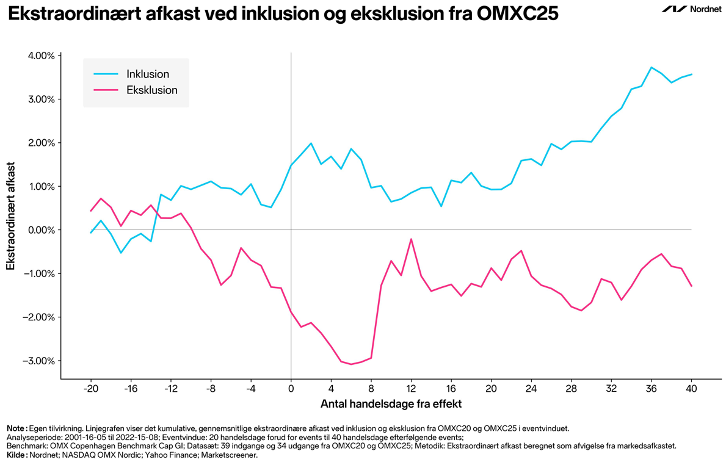

Figur 5: Eventstudie for kursudviklingen for selskaber som kommer ind i OMXC25 indekset inklusive udfaldsrum
Kilde: Kilde: Nordnet, Nasdaq OMX, Nordic, Yahoo finance, Marketscreener.com
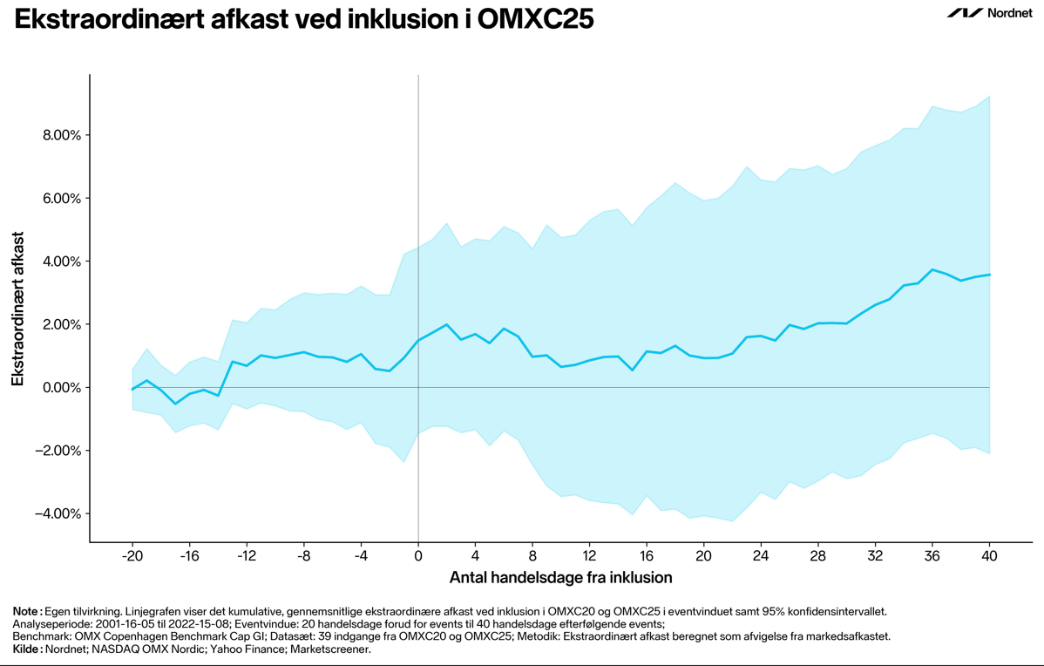

Figur 6: Eventstudie for kursudviklingen for selskaber som ryger ud af OMXC25 indekset inklusive udfaldsrum
Kilde: Kilde: Nordnet, Nasdaq OMX, Nordic, Yahoo finance, Marketscreener.com

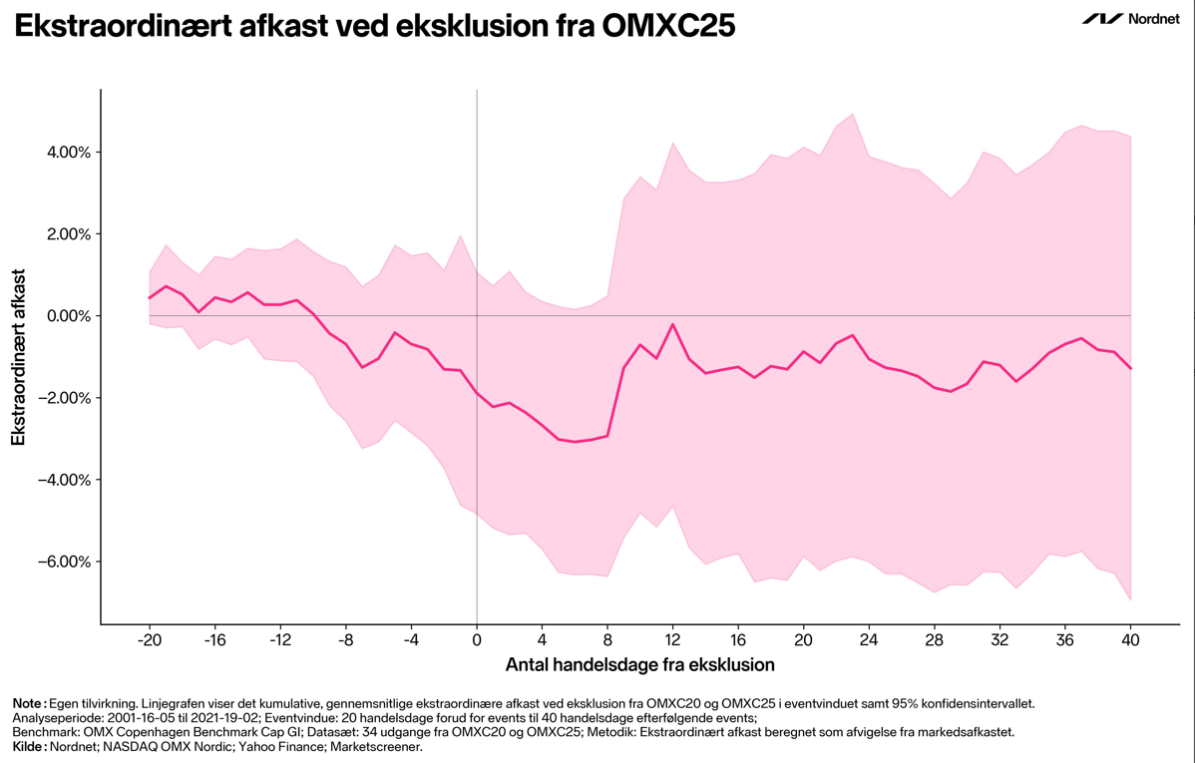

Figur 7: Kursudvikling for Zealand Pharma, NKT, Netcompany og FLS vs OMX C25 i 2023
Kilde: Nordnet
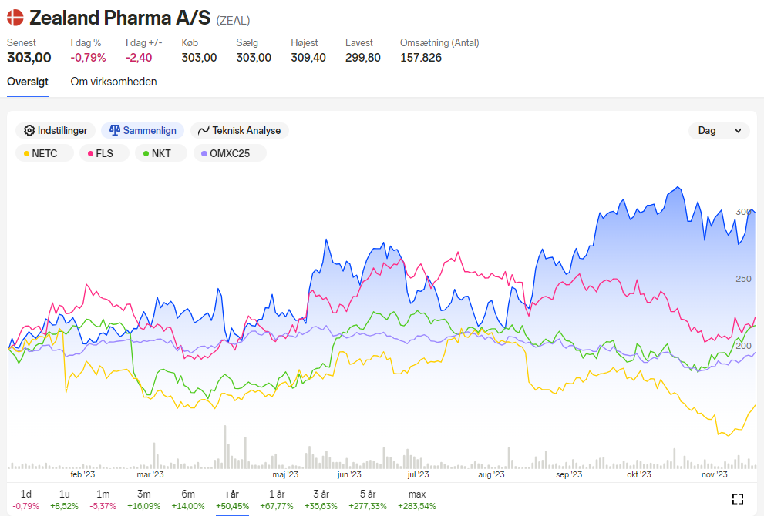

Figur 8: Oversigt over gennemsnitlig omsætning per måned, inklusive omsætning i november 2023, yderste kolonne
Kilde: Yahoo Finance, egen tilvirkning
Rank | Company Name | Ticker | Total Turnover |  | Avg. Full Month Turnover | Turnover 01 - 17/11
1 | Novo Nordisk B | NOVO-B.CO | 215.061 |  | 38.000 | 25.060
2 | DSV A/S | DSV.CO | 48.843 |  | 8.722 | 5.231
3 | Vestas Wind Systems | VWS.CO | 43.587 |  | 7.649 | 5.342
4 | Ørsted A/S | ORSTED.CO | 40.266 |  | 6.784 | 6.347
5 | A.P. Moller - Maersk B | MAERSK-B.CO | 36.406 |  | 6.250 | 5.153
6 | Genmab A/S | GMAB.CO | 26.448 |  | 4.532 | 3.788
7 | Danske Bank | DANSKE.CO | 25.407 |  | 4.462 | 3.095
8 | Coloplast B | COLO-B.CO | 21.766 |  | 3.915 | 2.190
9 | Carlsberg A/S B | CARL-B.CO | 21.485 |  | 3.788 | 2.546
10 | Pandora | PNDORA.CO | 21.046 |  | 3.589 | 3.100
11 | Novozymes B | NZYM-B.CO | 18.236 |  | 3.148 | 2.494
12 | Tryg | TRYG.CO | 12.155 |  | 2.197 | 1.171
13 | GN Store Nord | GN.CO | 10.710 |  | 1.797 | 1.724
14 | A.P. Moller - Maersk A | MAERSK-A.CO | 9.635 |  | 1.690 | 1.184
15 | Demant A/S | DEMANT.CO | 9.432 |  | 1.672 | 1.073
16 | ISS | ISS.CO | 8.973 |  | 1.526 | 1.344
17 | Bavarian Nordic | BAVA.CO | 8.187 |  | 1.479 | 791
18 | Chr. Hansen Holding | CHR.CO | 7.795 |  | 1.344 | 1.075
19 | Jyske Bank A/S | JYSK.CO | 7.117 |  | 1.222 | 1.007
20 | Zealand Pharma | ZEAL.CO | 7.105 |  | 1.268 | 763
21 | Rockwool A/S ser. B | ROCK-B.CO | 6.768 |  | 1.231 | 615
22 | Ambu B | AMBU-B.CO | 6.621 |  | 1.136 | 943
23 | Nordea Bank Abp | NDA-DK.CO | 6.505 |  | 1.211 | 452
24 | NKT A/S | NKT.CO | 6.215 |  | 1.087 | 781
25 | Royal UNIBREW | RBREW.CO | 6.167 |  | 1.025 | 1.042
26 | FLSmidth & Co. | FLS.CO | 5.082 |  | 909 | 538
27 | Netcompany Group A/S | NETC.CO | 4.860 |  | 814 | 790
28 | TORM plc A | TRMD-A.CO | 4.590 |  | 750 | 842
29 | Sydbank | SYDB.CO | 4.513 |  | 783 | 597
30 | ALK-Abello B | ALK-B.CO | 4.358 |  | 773 | 492

